МИНИСТЕРСТВО НАУКИ И ВЫСШЕГО ОБРАЗОВАНИЯ РОССИЙСКОЙ ФЕДЕРАЦИИ
Федеральное государственное бюджетное образовательное учреждение высшего образования
«Тихоокеанский государственный университет»

Кафедра «Программное обеспечение вычислительной техники и автоматизированных систем»

Решение системы линейных алгебраических уравнений

Лабораторная работа №2
по дисциплине «Вычислительная математика»

Выполнил студент Чекулаев В. Ю.
Факультет, группа ФКФН, ПО(аб)-81
Проверил Резак Е.В.

Хабаровск – 2020г.
Задание: Дана система линейных уравнений Ax = b.
1) Привести систему линейных уравнений к итерационному виду.
2) Исследовать итерационную последовательность на сходимость.
3) Найти решение системы линейных уравнений методом простой итерации с точностью до ε = 0,00001.
4) Найти решение системы линейных уравнений методом Зейделя с точностью до ε = 0,00001.

Вариант 1. 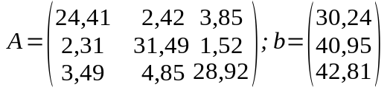

1. Приведение системы линейных уравнений к итерационному виду
Уравнения, входящие в систему Ax = b, переставляются так, чтобы выполнялось условие диагонального преобладания (для этой же цели можно использовать другие элементарные преобразования) . Затем первое уравнение разрешается относительно 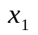, второе — относительно 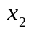. При этом получается матрица α с нулевыми диагональными элементами.
Таким образом, получаем систему вида x = αx+b.
2. Исследование итерационной последовательности на сходимость
Теорема о достаточном условии сходимости метода простых итераций:
Метод простых итераций, реализующийся в процессе последовательных приближений, сходится к единственному решению исходной системы Ax = b при любом начальном приближении 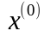со скоростью не медленнее геометрической прогресии, если какая-либо норма матрицы α меньше единицы, т. е. 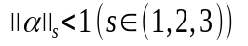.
Замечание:
Условия сходимости выполняются, если в матрице A диагональные элементы преобладают.

3. Метод простых итераций
1) Исходная задача Ax = b преобразуется к равносильному виду x = αx+b,
где α — квадратная матрица порядка n; b — столбец.
2) Столбец b принимается в качестве начального приближения и далее многократно выполняются действия по уточнению решения, согласно рекуррентному соотношению:
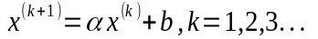
3) Итерации прерываются при выполнении условия 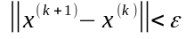, где ε — заданная точность.
4. Метод Зейделя
Итерации по методу Зейделя отличаются от метода простых итераций тем, что при нахождении i-той компоненты (k+1)-го приближения сразу используются уже найденные компоненты (k+1)-го приближения с меньшими номерами.
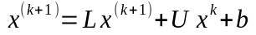
где L и U являются разложением матрицы α на нижнюю и верхнюю треугольную матрицы соответственно.
Ручной расчет
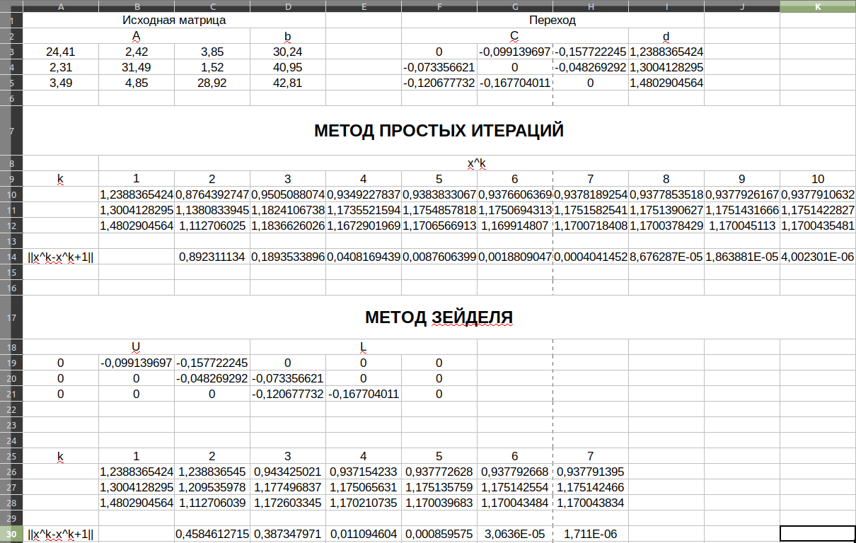
Листинг
#include<iostream>
#include<fstream>
#include<cmath>
using namespace std;

float* multM(float* M[], float* V, int N){
float* buf = new float[N];
for(int i = 0; i < N; i++){
buf[i] = 0;
}

for(int j = 0; j < N; j++){
for(int i = 0; i < N; i++){
buf[i] += M[i][j] * V[j];
}
}

return buf;
}

float* sumM(float* V1, float* V2, int N){
float* buf = new float[N];
for(int i = 0 ; i < N; i++){
buf[i] = V1[i] + V2[i];
}
return buf;
}

float* sumM(float* V1, float* V2, float* V3, int N){
float* buf = new float[N];
for(int i = 0 ; i < N; i++){
buf[i] = V1[i] + V2[i] + V3[i];
}
return buf;
}

float norma(float* V1, float* V2, int N){
float res = 0;
for(int i = 0; i < N; i++){
res += abs(V1[i] - V2[i]);
}
return res;
}

void m1(float* C[], float* d, int N){
float* x_k = new float[N];
for(int i = 0; i < N; i++){
x_k[i] = d[i];
}
float* x_k1 = new float[N];
x_k1 = x_k;
int k = 0; float E = 0.00001;

cout << k+1 << ": ";
for(int i = 0; i < N; i++){
cout << "x" << i+1 << "=" << x_k1[i] << " ";
}cout << "\n";
k++;

do{
x_k = x_k1;
x_k1 = sumM(multM(C, x_k, N), d, N);
cout << k+1 << ": ";
for(int i = 0; i < N; i++){
cout << "x" << i+1 << "=" << x_k1[i] << " ";
}cout << "\n";
k++;
} while(norma(x_k, x_k1, N) > E);

cout << "\n\n Ответ:\n ";
for(int i = 0 ; i < N; i++){
cout << "x" << i+1 << "=" << x_k1[i] << " ";
}cout << "\n";
}

void m2(float* C[], float* d, int N){
float** L = new float*[N];
float** U = new float*[N];
for(int i = 0; i < N; i++){
L[i] = new float[N];
U[i] = new float[N];
}

for(int i = 0; i < N; i++){
for(int j = 0; j < N; j++){
if(j >= i){
U[i][j] = C[i][j];
L[i][j] = 0;
} else{
L[i][j] = C[i][j];
U[i][j] = 0;
}
}
}

float* x_k = new float[N];
for(int i = 0; i < N; i++){
x_k[i] = d[i];
}
float* x_k1 = new float[N];
int k = 0; float E = 0.00001;

cout << k+1 << ": ";
for(int i = 0; i < N; i++){
cout << "x" << i+1 << "=" << x_k[i] << " ";
}cout << "\n";
k++;

do{
x_k = x_k1;
x_k1 = sumM(multM(C, x_k, N), d, N);
x_k1 = sumM(multM(L, x_k1, N), multM(U, x_k, N), d, N);
cout << k+1 << ": ";
for(int i = 0; i < N; i++){
cout << "x" << i+1 << "=" << x_k1[i] << " ";
}cout << "\n";
k++;
}while(norma(x_k, x_k1, N) > E);

cout << "\n\n Ответ:\n ";
for(int i = 0 ; i < N; i++){
cout << "x" << i+1 << "=" << x_k1[i] << " ";
}cout << "\n";
}

void cls(){
cout << "\033[2J\033[1;1H";
}

int main(){
int N;
ifstream file ("matrix.txt");
if(!file){
cout << "File is not open!\n";
return -1;
}

file >> N;
float** A = new float*[N];
for(int i = 0; i < N; i++){
A[i] = new float[N];
}

for(int i = 0; i < N; i++){
for(int j = 0; j < N; j++){
file >> A[i][j];
}
}

float* b = new float[N];

for(int i = 0; i < N; i++){
file >> b[i];
}

file.close();

float** C = new float*[N];
for(int i = 0; i < N; i++){
C[i] = new float[N];
}
for(int i = 0; i < N; i++){
for(int j = 0; j < N; j++){
if(i == j){
C[i][j] = 0;
} else{
C[i][j] = -A[i][j]/A[i][i];
}
}
}

float* d = new float[N];
for(int i = 0; i < N; i++){
d[i] = b[i]/A[i][i];
}
int ans;
bool flag = true;
while(flag){
cls();
cout << "Исходная система: \n";
for(int i = 0; i < N; i++){
for(int j = 0; j < N; j++){
cout << A[i][j] << "x" << j+1 << " + ";
}
cout << "= " << b[i] << "\n";
}cout << "\n\n";

cout << "1. Метод простых итераций\n";
cout << "2. Метод Зейделя\n";
cout << "0. Выход\n\n >";
cin >> ans;

switch(ans){
case 1:
cls();
cout << "Метод простых итераций\n\n";
m1(C, d, N);
cout << "\nВведите любую цифру... ";
cin >> ans;
break;
case 2:
cls();
cout << "Метод Зейделя\n\n";
m2(C, d, N);
cout << "\nВведите любую цифру... ";
cin >> ans;
break;
case 0:
flag = false;
break;
default:
break;
}
}

cls();
return 0;
}
Вывод программы
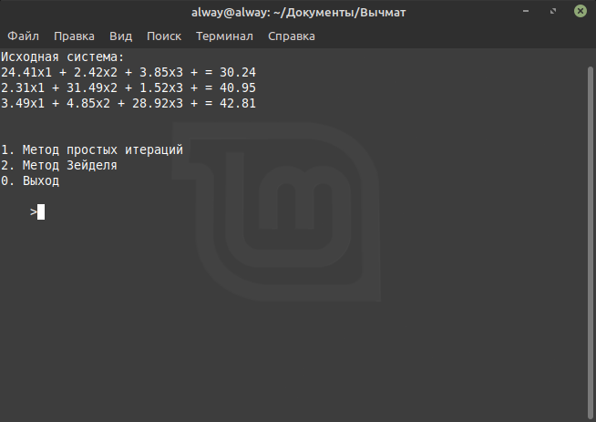
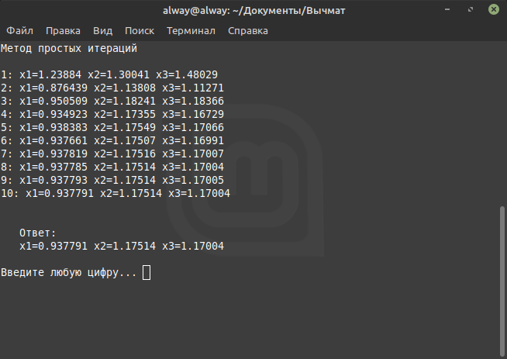
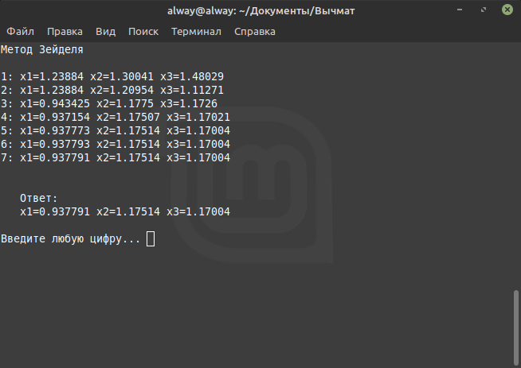
Вывод
В ходе данной лабораторной работы были изучены два метода решения систем алгебраических линейных уравнений. На основе теоретических данных была написана программа, результаты и количество итераций которой совпали с ручным расчетом. В результате ручных расчетов и работы программы выяснилось, что метод Зейделя более эффективен по сравнению с методом простых итераций.

